Conservatoire Historique de l’Aéronavale à Nîmes
Journée de travail jeudi 15 novembre 2018
Un jeudi comme les autres … ou presque
Par Pierre Lipinski
Document provisoire

Ce jeudi était l’occasion de revenir au rythme habituel d’une journée par mois (ou deux si cela est nécessaire) alors que depuis l’été, nous avons multiplié des journées d’intervention plus ou moins spécifiques, avec des groupes de travail qui s’étaient assignés certaines tâches.

Nous sommes, de fait, restés dans la continuité du 13 où quelques travaux commencés devaient être poursuivis et d’autres devaient résoudre les problèmes nouveaux ou finir les chantiers en cours.

PORTES DE SOUTE, RADÔME

Dès mon arrivé je suis allé faire un tour dans la soute radôme car j’avais compris qu’Alain et ses acolytes devaient déposer le moteur de manœuvre du radôme pour des essais.
Pour prendre des photos, bien sûr mais aussi, alors que j’ai passé quelques années sur ATL1 à l’étage du dessus, pour aller voir de plus près ce radôme que je ne connais bien que de l’extérieur.
Après avoir réussi à ouvrir la porte du puit de train avant, j’ai commencé à descendre non sans mal, pas franchement aidé par ma vieille carcasse mais surtout, et mes camarades amusés me l’on fait comprendre, parce que j’avais « oublié » de mettre en place l’échelle d’évacuation supérieure qui a pour autre action, de servir d’appui pour la descente. Un pilote reste un pilote.

Je suis souvent descendu dans ce puit pour voir le train avant et chercher des cheminements de fuites ou corrosion, mais je n’ai jamais eu la curiosité d’ouvrir la toile qui sépare le puit de la zone du radôme.
Le moteur et le système de manœuvre étaient là.

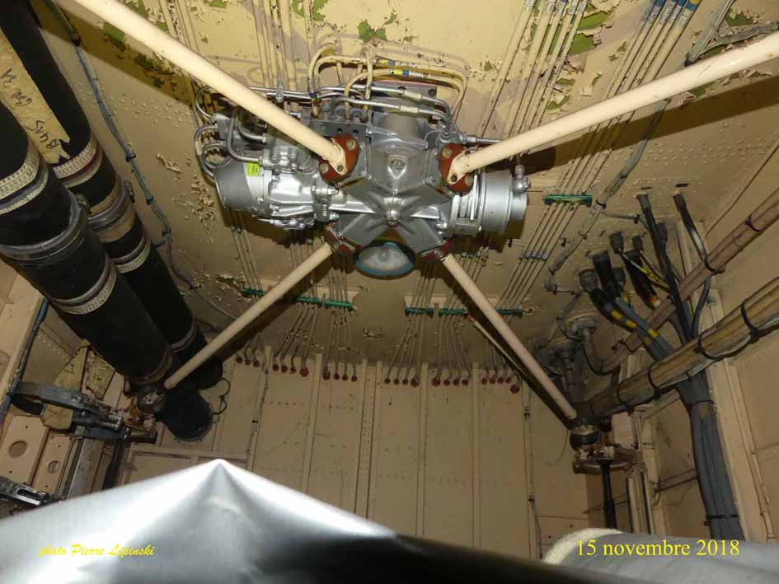

Quand Alain est arrivé, quelques minutes plus tard, il m’a appris que, s’il fallait bien y aller un jour pour remettre en service plus tard le moteur du radôme, l’accès au moteur serait malaisé et nécessitait de descendre le radôme. Donc pour l’instant, il ferait les essais de son combiné « moteur électrique-pompe hydraulique » avec le vérin de verrouillage des portes de soute, récupéré sur place.
Mon exploration, culturellement positive n’avait, pour l’instant, pas servi à grand-chose mais passons.
Un des objectifs de la mission était donc de déposer un des verrous de portes de soute.

On en restait là pour la matinée

ALIZÉ 48
Ceux qui ont eu la curiosité de lire le compte-rendu de la journée de travail du 13 se souviennent que j’avais exposé la découverte du glissement de l’Alizé 48 sur ses plaques avec descente des trains principaux de leurs rails et risque pour les pneus et jantes.

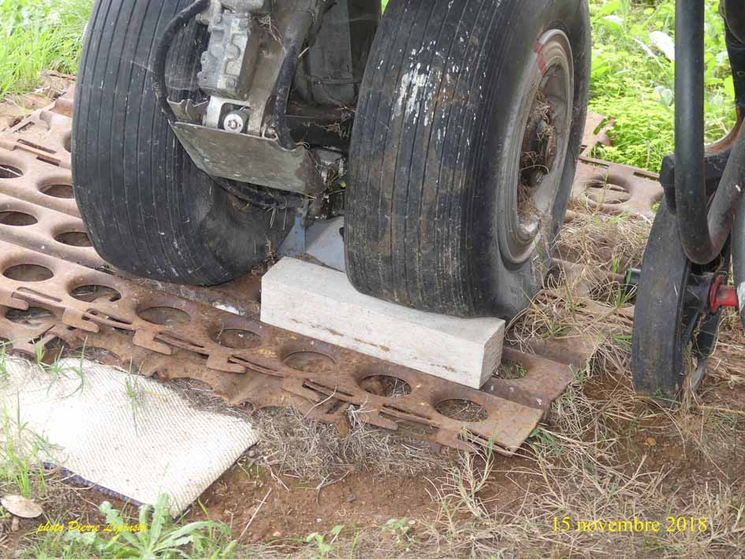
Les pneus n’ont pas aimé

Paul-Emile Clément, fort de cette information, a pris contact avec AVDEF et dès son arrivée sur l’ATL 31 nous a annoncé que nous pouvions avoir les vérins nécessaires à la remise en place du 48, ce matin, sous la condition de les avoir rendus avant midi.
Voiture, remorque et forte délégation de porteurs ont pris la route de l’Est.

CACHE NEZ VITRÉ

Vous vous souvenez peut-être que j’avais signalé des micro craquelures sur le dessus de la bulle et que j’ai en stock des photos du retour de Peyrelevade (ATL n°9) où on voit des caches de protection pour parties vitrées. Nous avions « vainement » essayé d’installer sur le nez vitré, ce qui était en fait le cache des vitres du poste pilote. Sans succès of course.
Mais le cache du nez vitré était quelque part.
C’est Thierry Tramois qui l’a retrouvé à Courbessac, l’a nettoyé et nous l’a ramené, quasi neuf (sauf un trou à peine plus gros qu’une tête d’épingle).

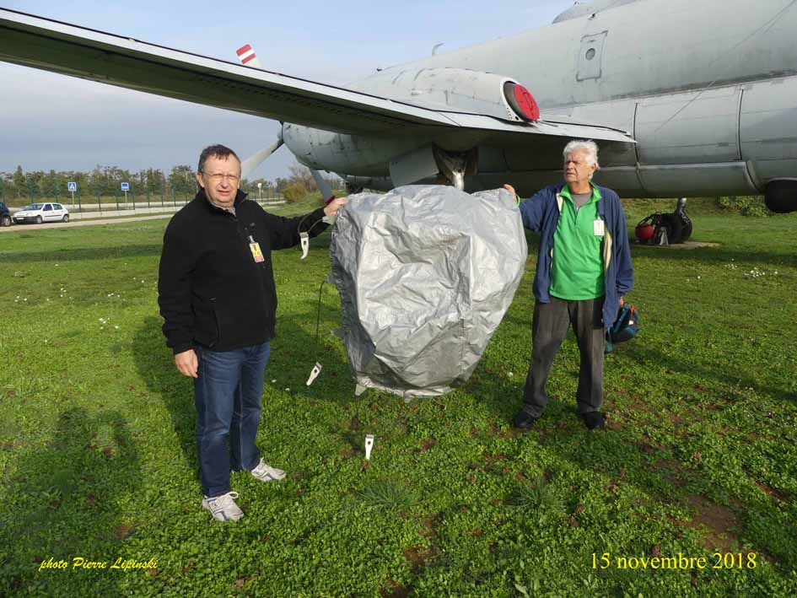
Thierry Tramois avec son trophée,
Retrouvé et nettoyé
Avez Gérard Czapnick

Essai d’installation une prochaine fois avec à résoudre, le problème des pressions.

Il reste que nous aurons à définir les conditions d’installation sachant que lors des visites de l’avion ou les travaux dans le nez vitré il faudra déposer ce cache, qu’il faut une échelle et que les poses et déposes risquent de l’endommager.
Bénéfice - risque ?

OPERATION VERINS SUR LE 48

Le charter de vérins est de retour de chez AVDEF et on récupère tous ceux qui étaient disponibles pour l’opération de mise sur vérins du 48.

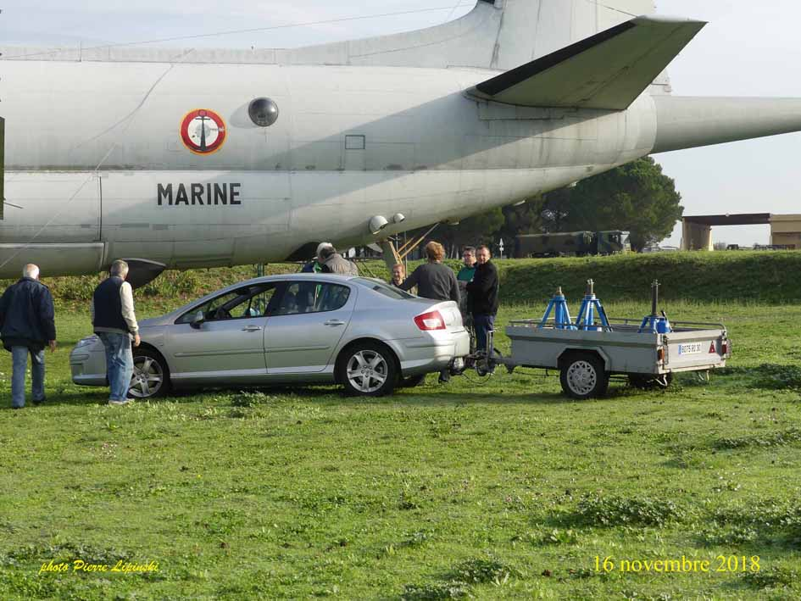
Après un voyage de groupe, les vérins d’AVDEF retrouvent tout le monde au pied du 31
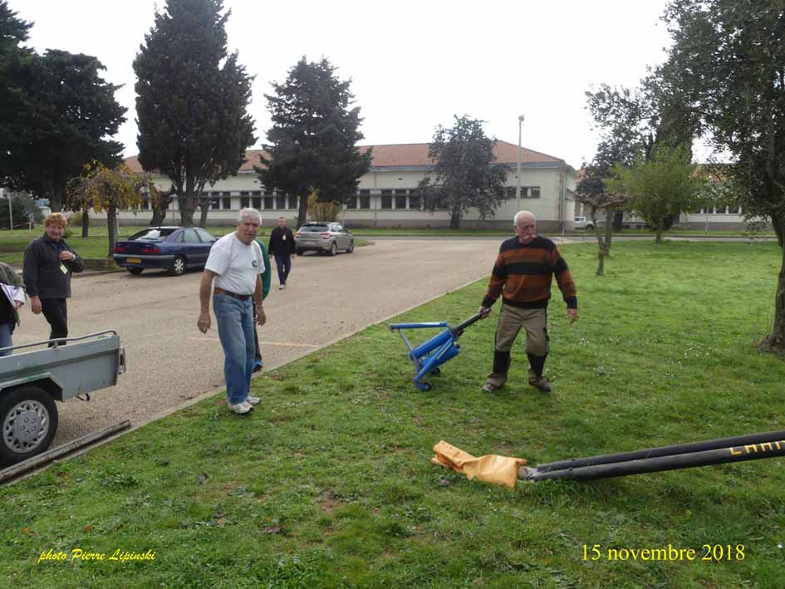
Débarquement des vérins sur le 48

Jacky Fougeray et Paul-Emile Clément

J’avais découvert ce glissement lors de la cérémonie du 8 novembre et regardé de plus près le 13. Les trains principaux avaient bien glissé, le train avant n’avaient semble-t-il pas bougé.
En fait c’est en regardant à l’arrière que la cause s’est confirmée. La crosse avait dérapé de près de 40 cm vers le Sud sous probablement l’effet d’un fort coup de vent du Nord sur la dérive, l’avion pivotant autour du train avant

.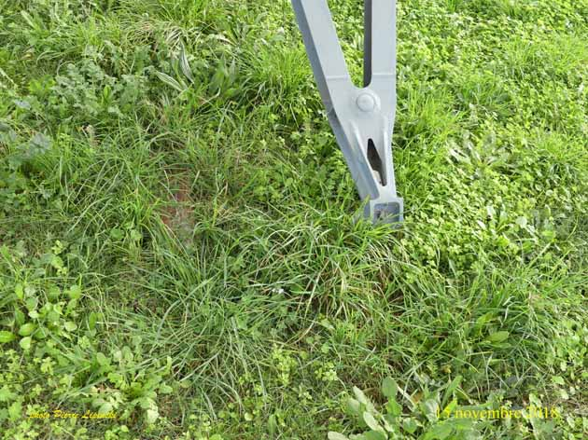 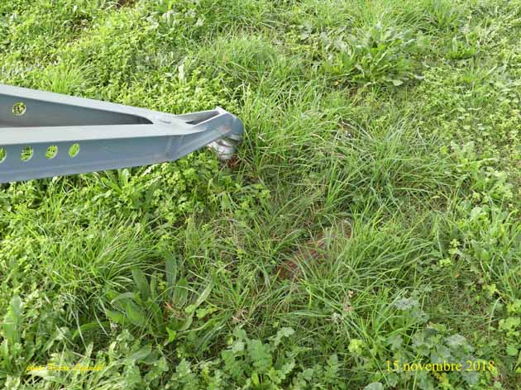
La crosse a quitté sa plaque et a glissé vers le sud

La manip de vérins sur la 48 est bien rodée encore que, cette fois-ci, nous avions quelques nouveaux.
Paul-Emile a fait chef d’orchestre.
L’avion a été levé sans problème.
Encore qu’il ait fallu surveiller les enfoncements des vérins dans une terre très meuble.

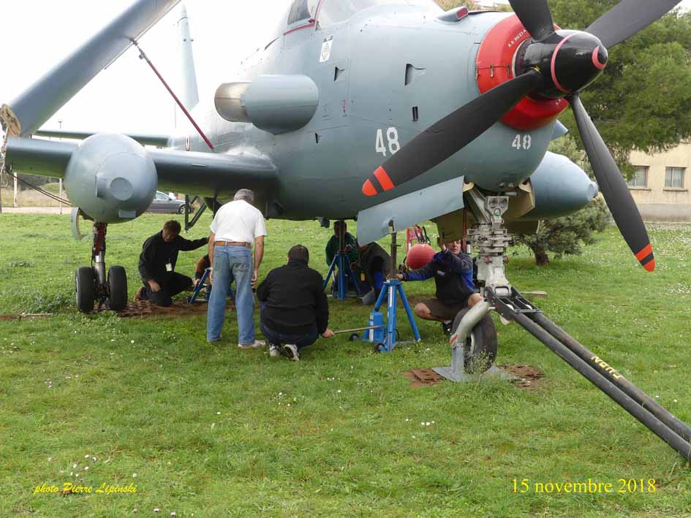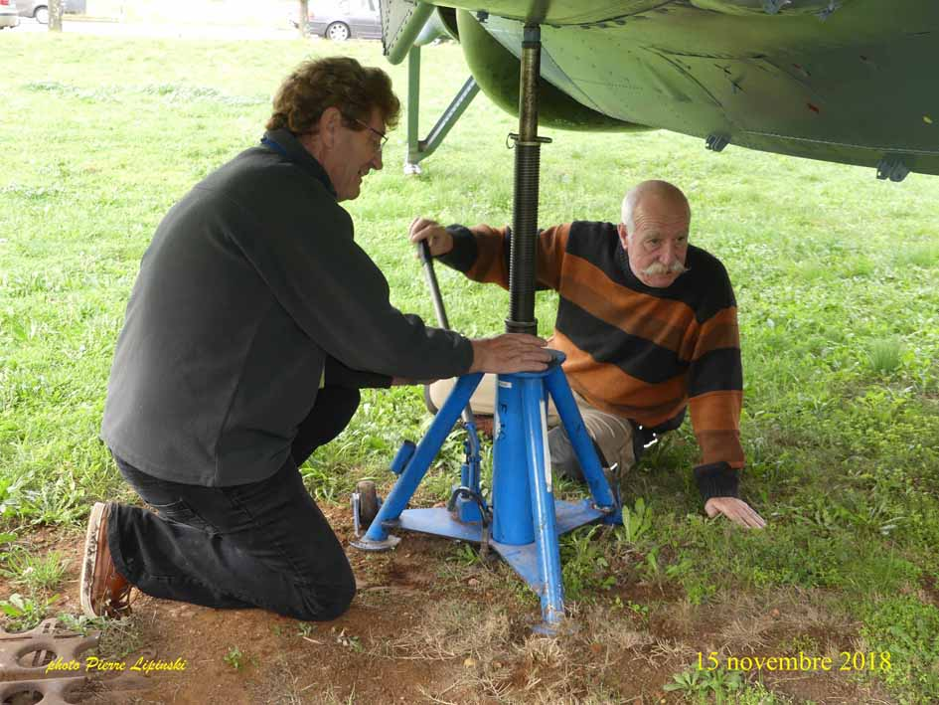
Mise en place des vérins Jean Claude Guérin et Jacky Fougeray

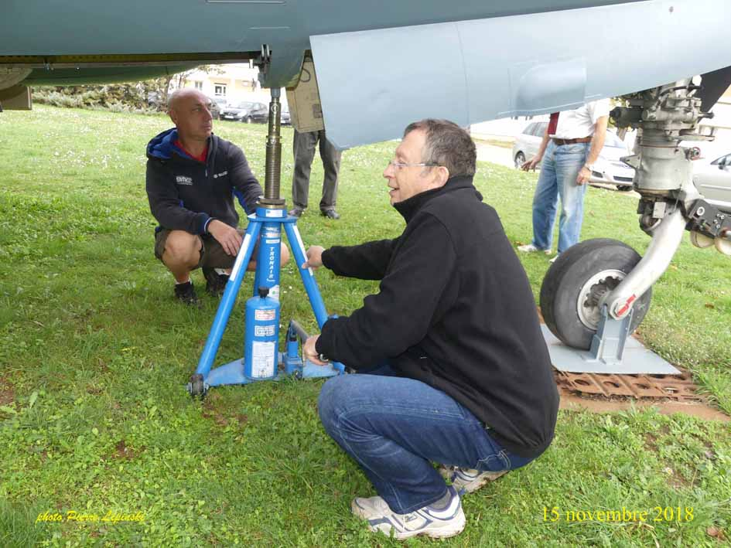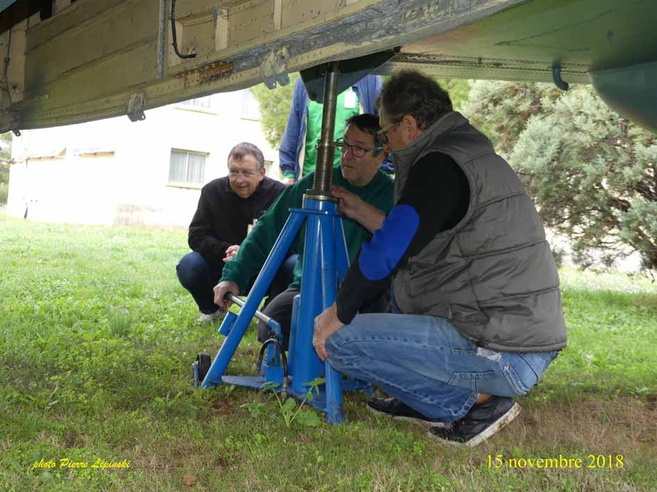
Dominique Scalèse et Thierry Tramois Thierry Tramois, Patrick Parein, Alain Tarradellas

Les rails, les rondelles (de brin d’arrêt) remis en place, on a pu redescendre l’avion sur ses roues.
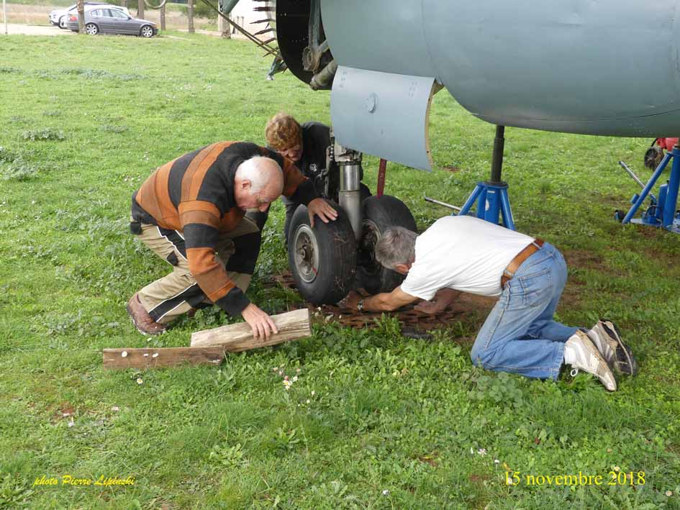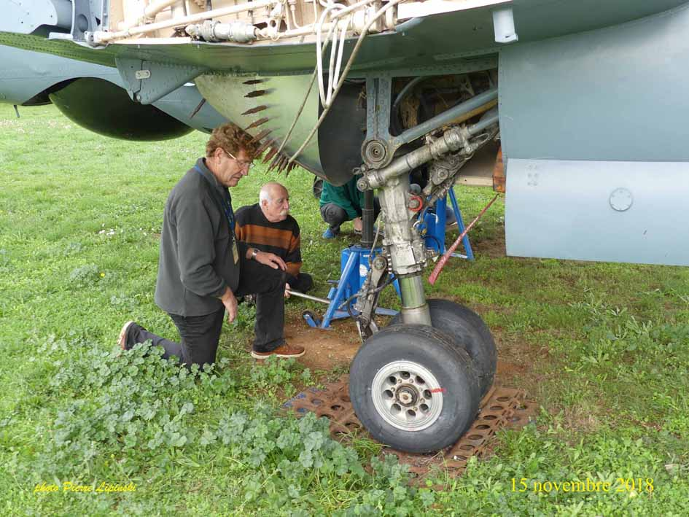
Mise en place d’une rondelle de brin d’arrêt Jean Claude Guérin et Jacky Fougeray surveillent
sur le rail avant descente du train. la descente espérée de l’amortisseur de train droit

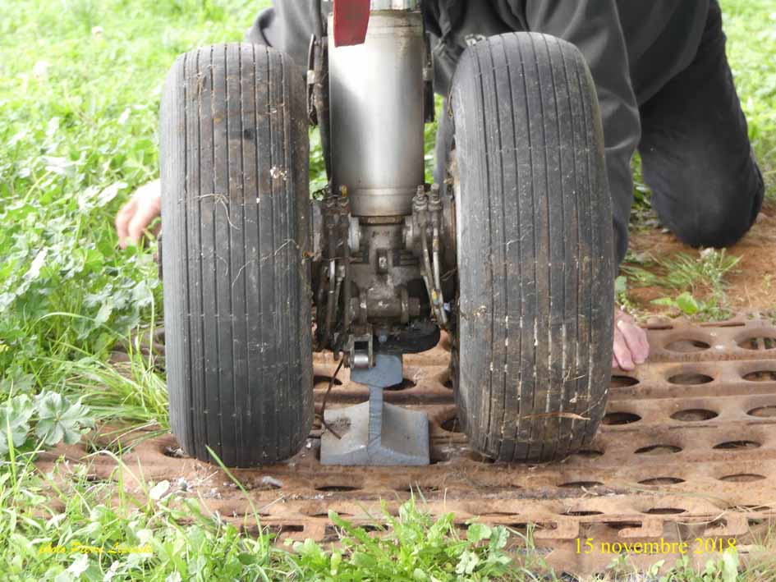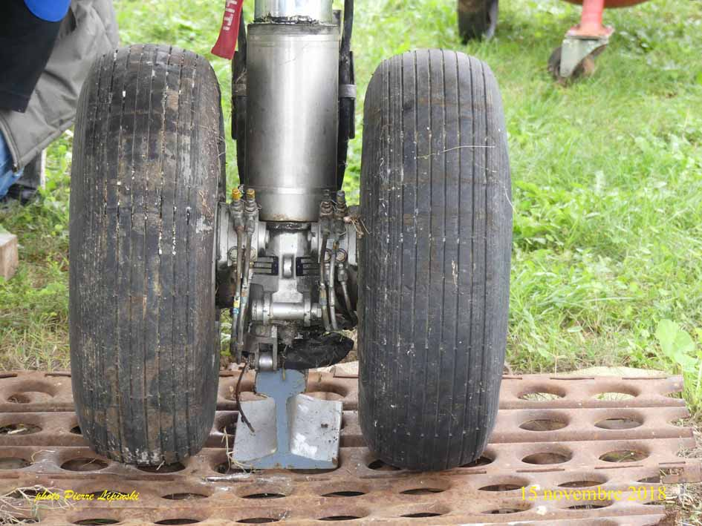
Les trains en place sur leur support, plaque, rail, rondelle

A ce moment, il faut revenir sur des faits antérieurs que les nouveaux ne connaissent pas.
A chaque fois que nous avons eu à faire une mise sur vérins, lors de la descente, le train droit est resté en haut, « amortisseur bloqué ».
Il a fallu, contrairement aux usages, non pas descendre les vérins principaux de manière symétrique mais en descendant d’abord, avec précautions, le vérin droit pour créer une surcharge à droite.
Les dernières fois (Féria 2015) nous sommes montés à plusieurs sur le plan droit pour obtenir un enfoncement.

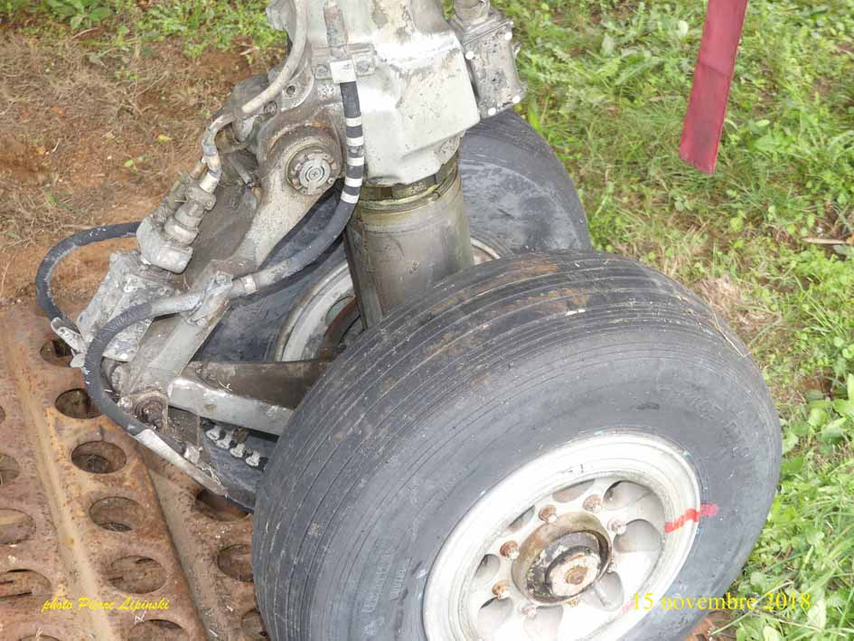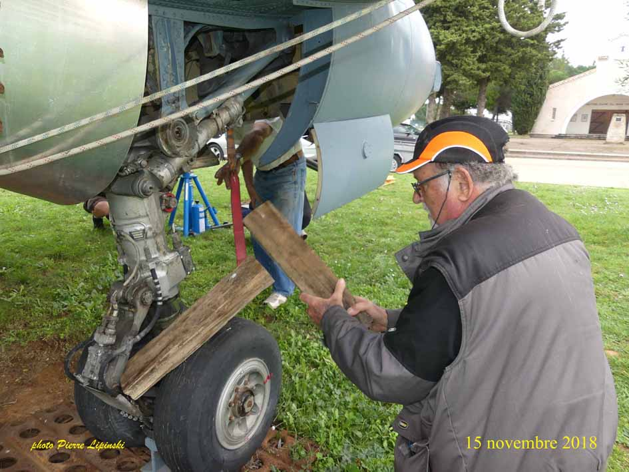
Train droit, le compas défaillant Pierre Lipinski débloque le compas

Après examen, nous avions conclu à l’époque, que l’amortisseur n’était pas la cause principale mais qu’il y avait un point dur au niveau du compas.
Cette fois-ci donc, j’ai frappé doucement sur l’articulation du compas avec les cales en bois et le train est descendu doucement à chaque frappe.
Comme la dernière fois, je pose la question : devons-nous démonter le compas pour vérification et graissage ?
Ou alors continuer en officialisant cette manip, qui fonctionne mais qui aura certainement une limite dans le temps.

Comment éviter le phénomène déplacement ?
Il n’y a pas mille solutions.
On peut se satisfaire de la situation et attendre la prochaine tempête pour retrouver une roue cassée.
On peut planter des piquets dans le sol autour de l’avion et saisiner au niveau des trains et de l’arrière.
On sait que c’est l’effet du vent sur la dérive qui fait tourner la queue de l’avion. Donc il faut l’empêcher de tourner, on peut donc plus simplement se concentrer sur l’arrière.
Deux piquets de part et d’autre et une saisine (ou cordage) frappés sur chaque anneau.
Mais, Paul-Emile ne veut pas car cela va gêner les opérations de tonte.

Je propose un pieu métallique enfoncé dans la fourche de la crosse.

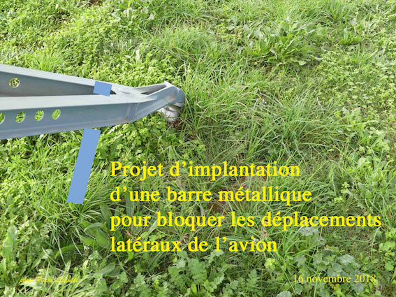
Enfoncer une barre métallique dans la fourche.
En choisissant l’angle d’inclinaison, on peut facilement ne pas gêner une remontée de crosse pour déplacer l’avion.
Au retour, on enlève ce piquet et on le replante au bon endroit

Orientation train avant

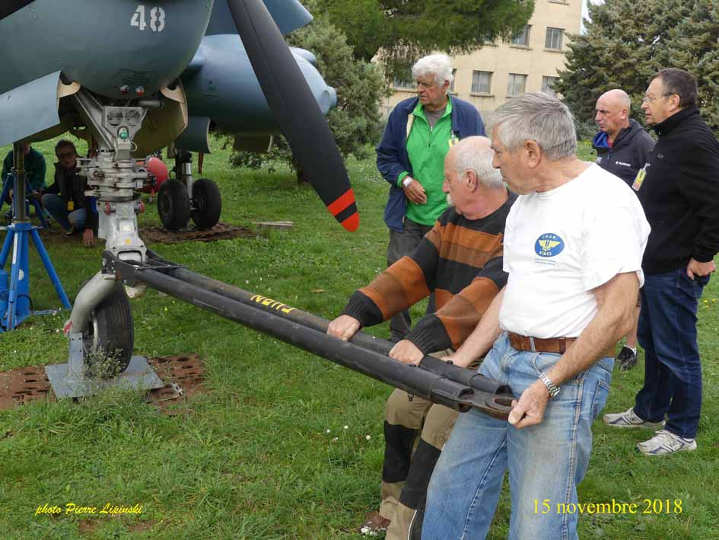
La mise sur vérin était l’occasion d’essayer la mobilité du train avant en le manœuvrant avec la barre.
Malheureusement, le temps a manqué pour sortir le train du support donc, test remis avant le prochain déplacement

Il était temps de se séparer. Retour des vérins à AVDEF, indéfectible soutien du CHAN pour les uns et pour les autres, retour à l’avion.
L’occasion d’un débat dans le poste pilote

LE TABLEAU DE BORD DU 31
Jean Pierre Diosca se souvenait que j’avais demandé que l’on pose du fil à casser sur la palette de protection de la commande de train secours pour éviter de la casser. En effet, sans ce fil elle se relève sous l’effet d’un ressort.
Il est arrivé avec son matériel, bien décidé à freiner ou protéger par fil à casser tout ce qui devait l’être.
Mais Thierry Tramois était déjà passé par là et avait posé un fil.
La question s’est posée de savoir si on mettait un fil à freiner, un fil à casser, en d’autres termes, que se passerait-il, si par une fausse manœuvre on tirait sur la palette (casse à coup sur) ?
Un moment, nous avons envisagé de supprimer le ressort mais ce n’était pas si simple donc la palette est restée comme telle, avec un ressort qui relève la palette et un fil à casser qui lui permet de se maintenir fermée. Reste à espérer que personne n’aura l’idée d’aller voir ce qu’il y a dessous, en force.

Jean Pierre Diosca, assisté de Raymond Guinchard a entrepris de remettre des lampes partout où elles manquent. Pour cela, un tour en tranche arrière pour prélèvement partout où cela ne se voit pas (trop). Y compris sous diverses trappes à l’extérieur.
Travail empirique à base de rouge, vert, ambre, en espérant que la mémoire reste active.
C’est Jean Marie Rinckel qui en passant plus tard viendra valider les choix (bons) faits.
En même temps, nettoyage général.

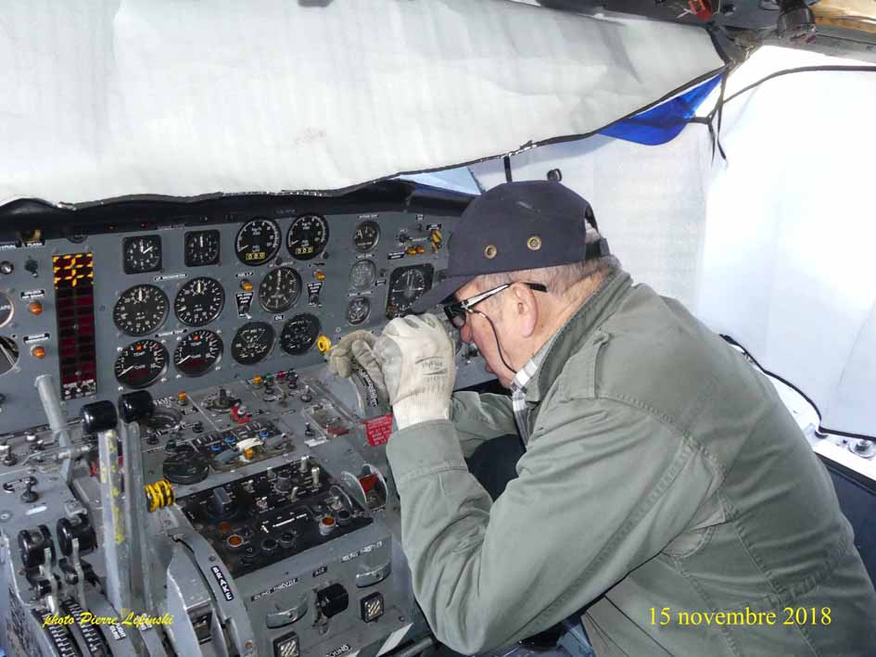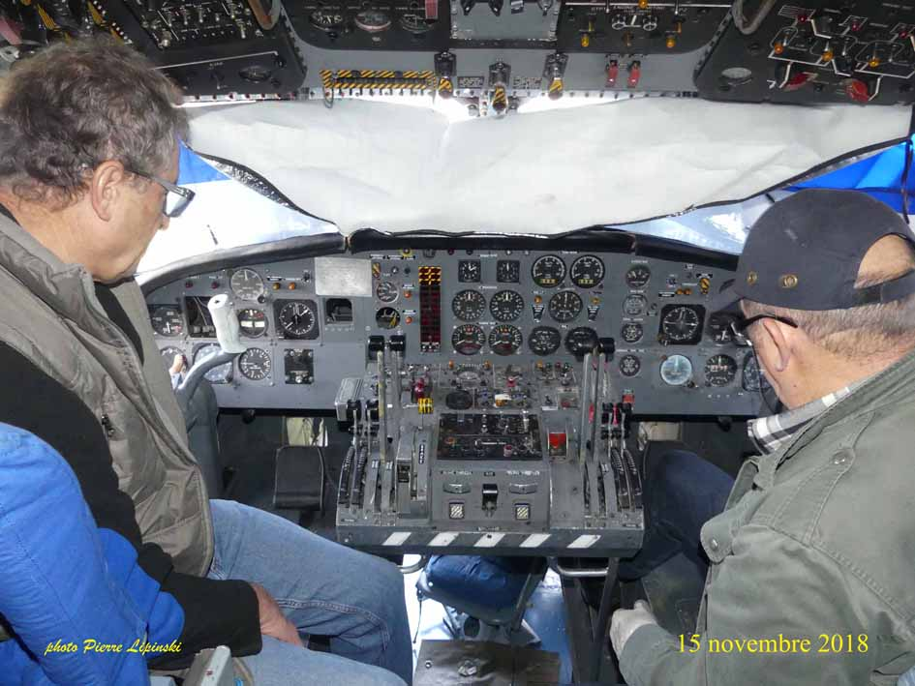
Pose d’un fil à casser sur la sortie secours du train Le tableau de bord nettoyé lampes changées
Jean Pierre Diosca Alain Tarradellas Jean Pierre Diosca

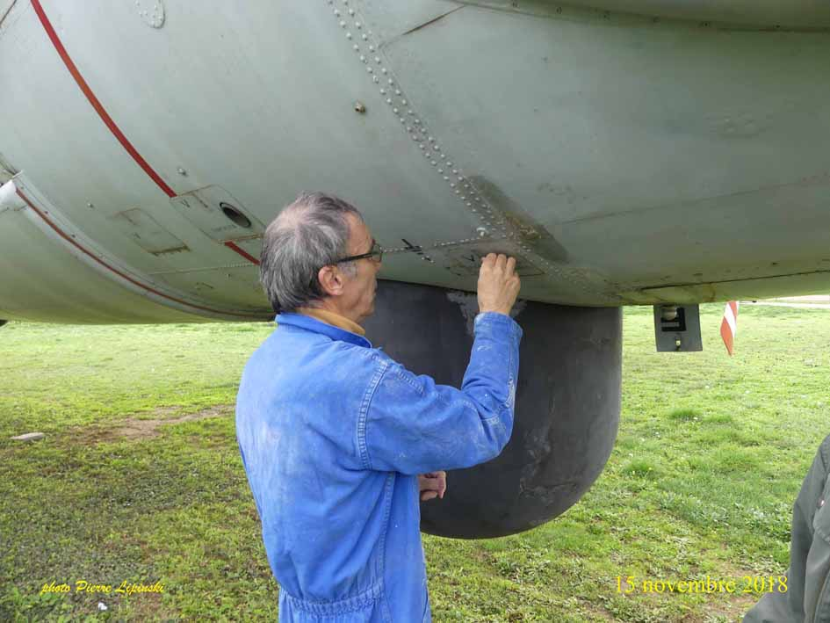
Raymond Guinchard est à la chasse aux lampes sous les trappes extérieures pour compléter le tableau de bord
Donc le tableau de bord est presque parfait si on excepte quelques instruments manquants, les manches bien sûrs (en cours de prospection via le Président) et un indicateur répétiteur de cap provenant de la NAV à l’arrière (en double) qui entrait parfaitement dans un vide.
Cette faute de goût apparente est plutôt une facétie d’Alain Tarradellas et un test d’observation pour les anciens des ATL en attendant de trouver le bon …. (cherchez)

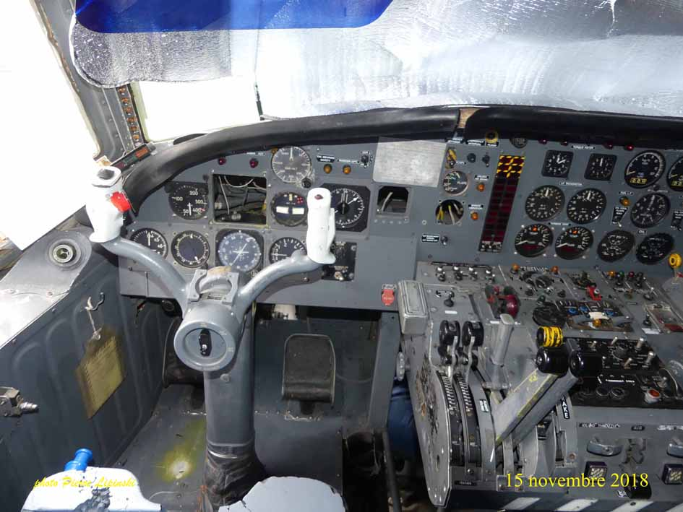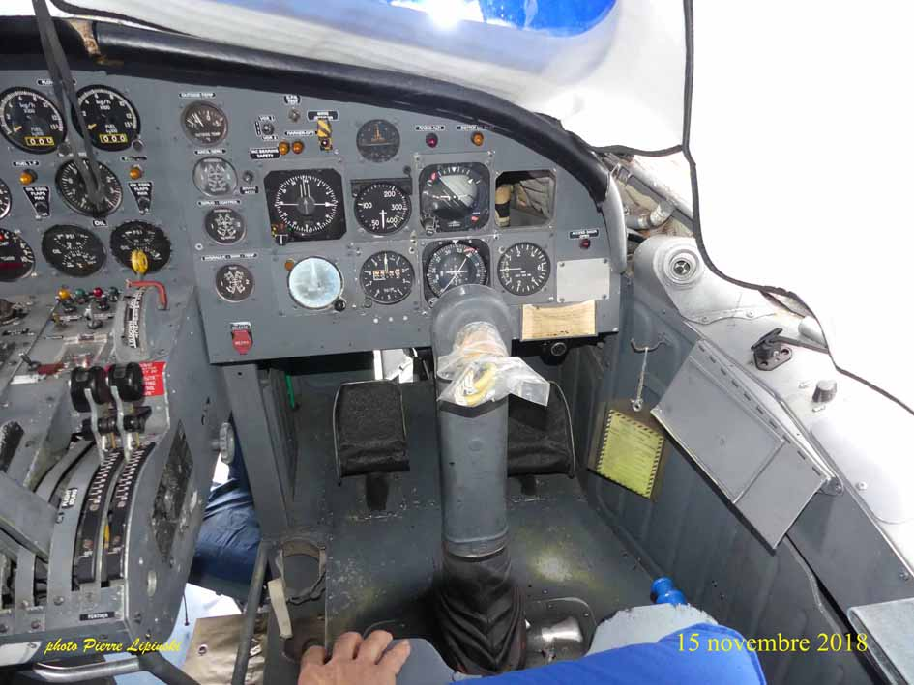
Pilote de gauche Pilote de droite
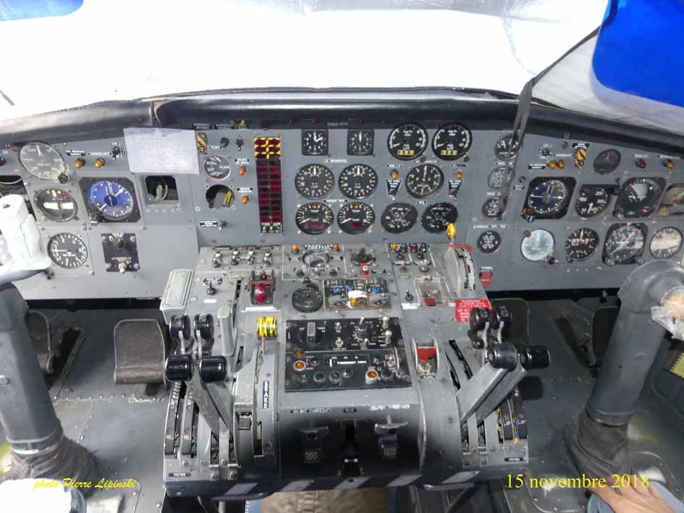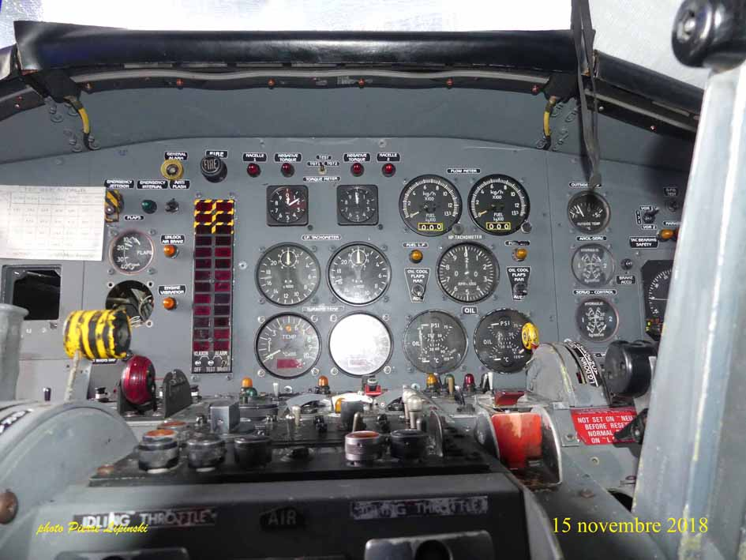
Commandes et instruments moteurs
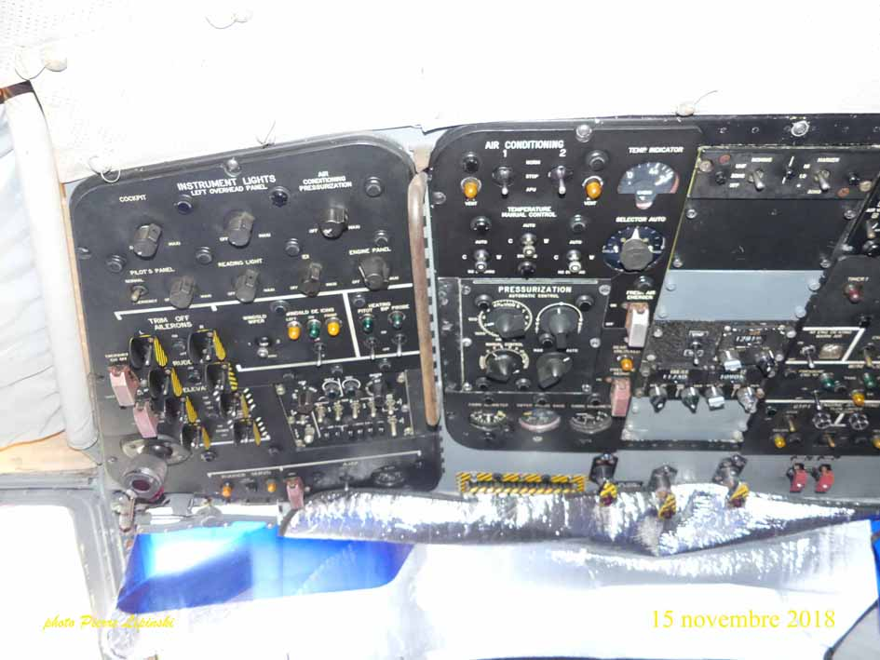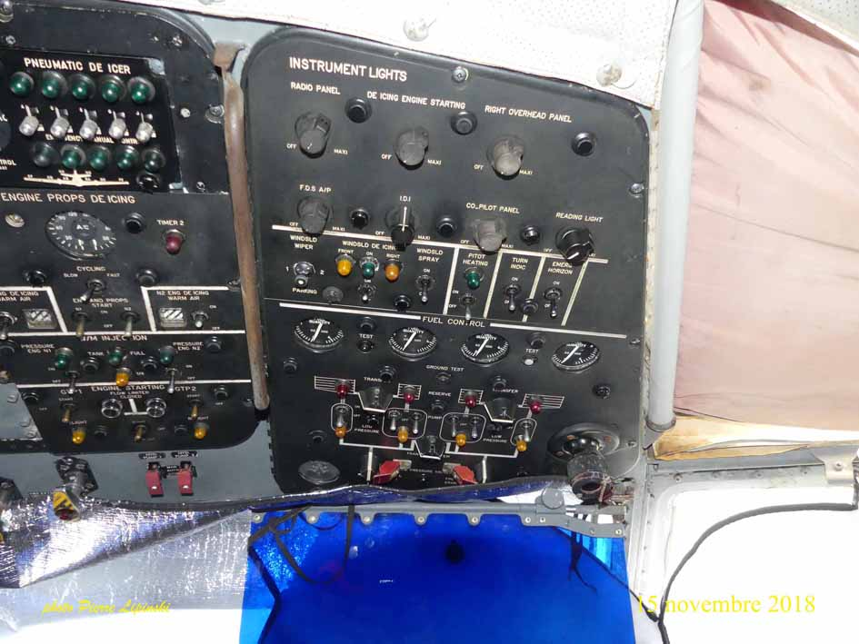
Panneau supérieur Gauche Panneau supérieur Droit

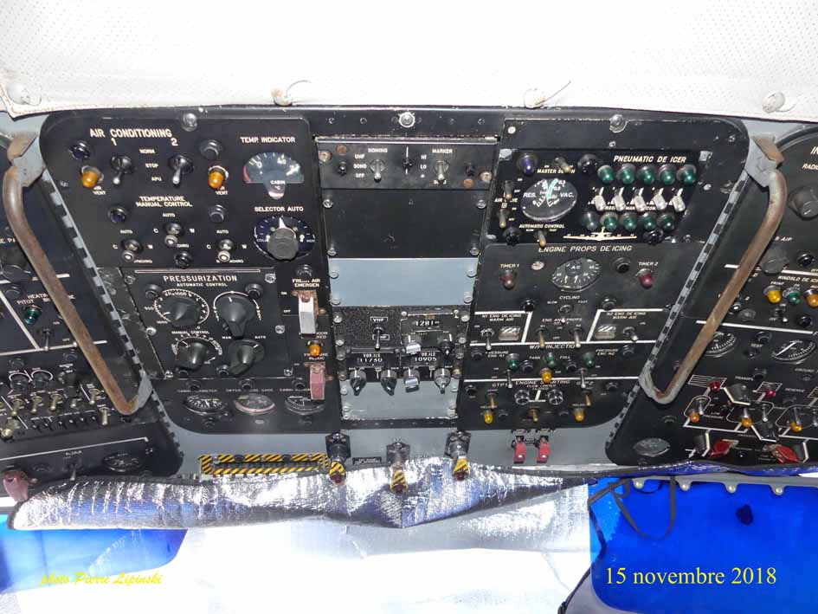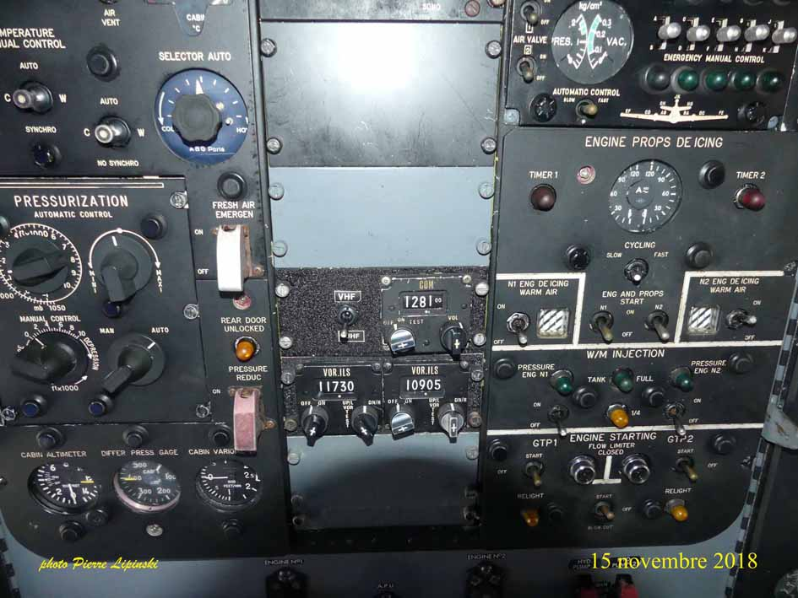
Panneau technique central

Puisqu’on parle du tableau de bord, je rappelle à ceux qui ont un moment :
Qu’il serait super de passer un coup de colle néoprène sur les bandeaux supérieurs dont le revêtement se décolle.

Qu’il faut une application de peinture noire antirouille sur les axes et rotules des pare-soleils ainsi que sur les vis de serrages des vitres.
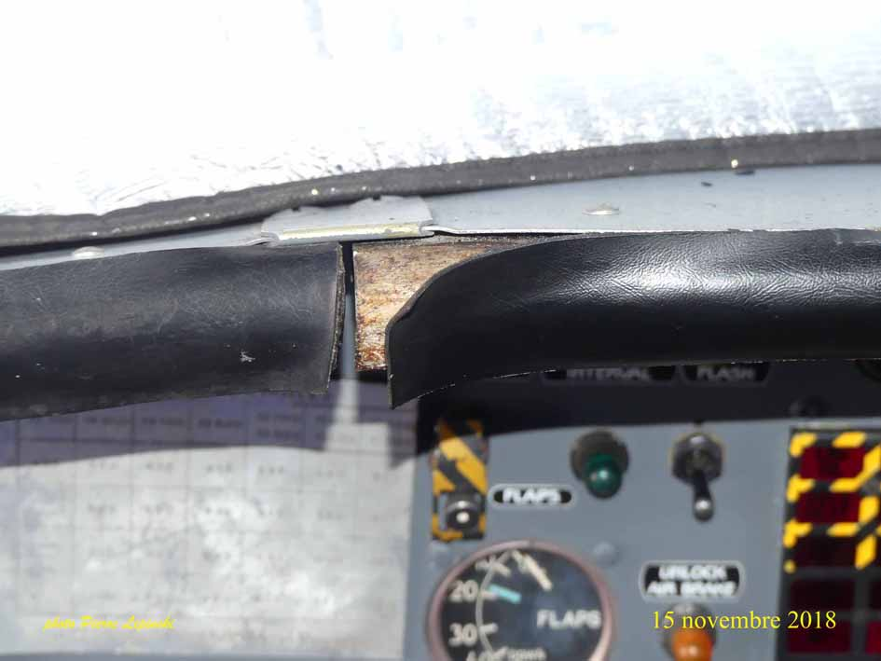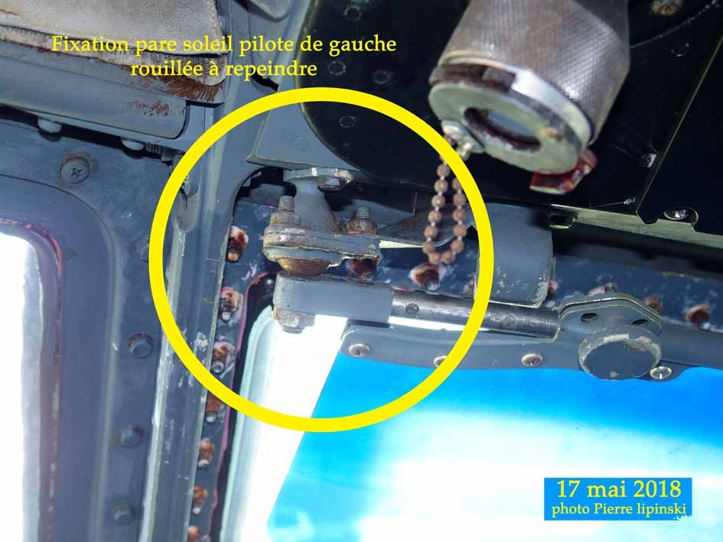
Bandeaux de tableau de bord Articulation des pare-soleils, boulons des vitrages
à recoller à repeindre
On devrait, avant l’été, repenser les panneaux anti-soleil posés sur les vitres qui ne sont pas dignes du nouveau poste pilotes.

LE PIQUE NIQUE AUTOMNAL

C’est une tradition, le CHAN casse la croute le midi, sous l’avion en été et quand les conditions sont bonnes.
Quand elles sont mauvaises on ne travaille pas
Quand on se fait piéger, on mange dans l’avion ou, on se mouille sous l’avion.

Cette fois-ci, pas de vent, petit soleil, température, agréable.
Chacun amène ses spécialités, ses bouteilles … Yvonne Georges n’oublie jamais les couverts, Jacky Fougeray le café, Patrick Parein le thé … et je ne dis pas tout.

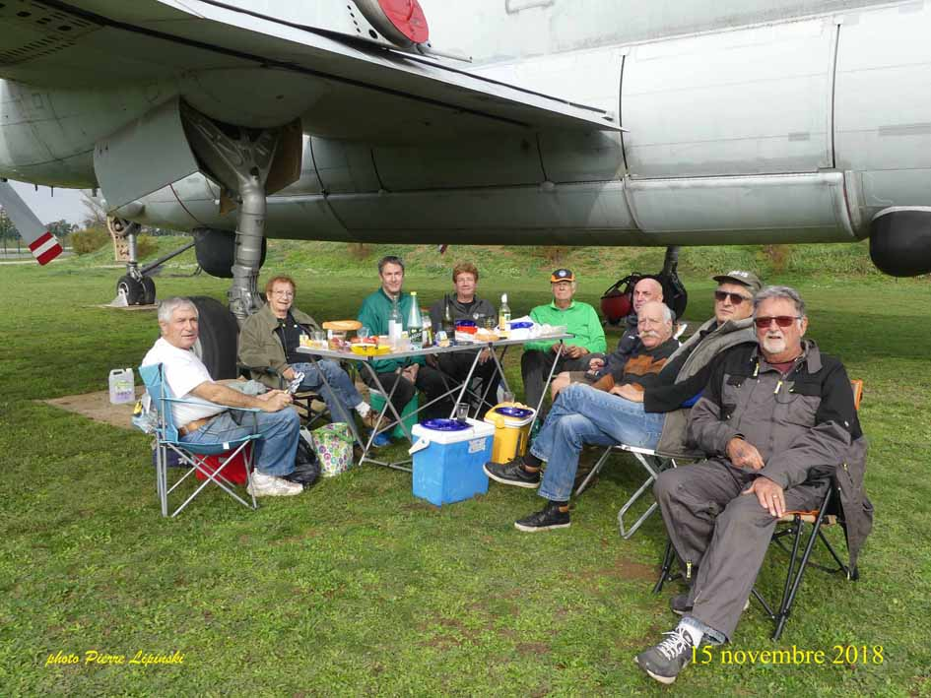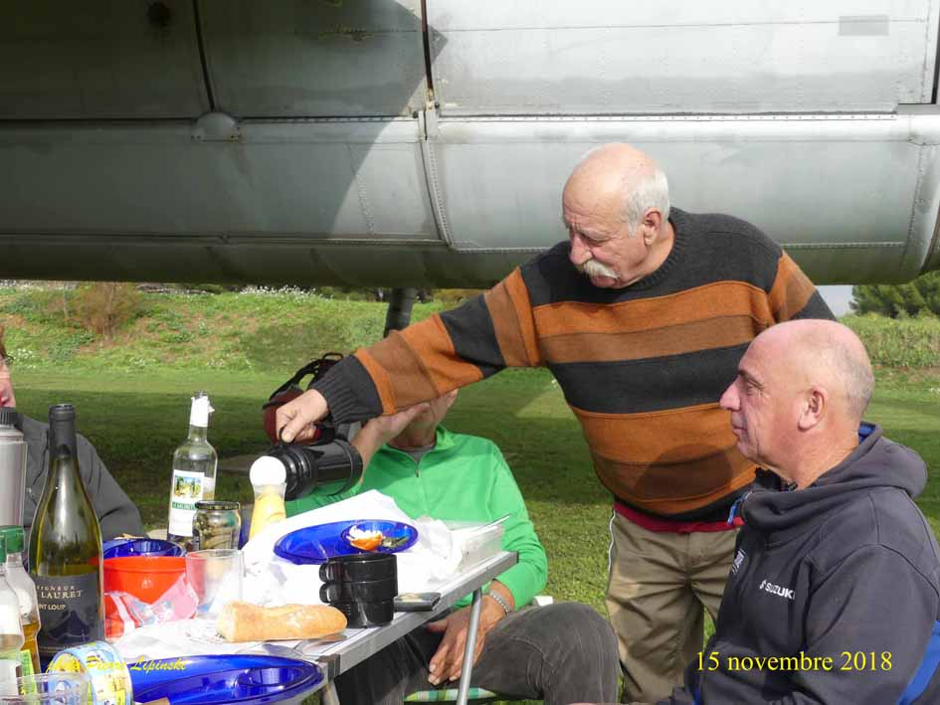
A table Le café « Jacky »
Tout cela pour dire à ceux qui ne vienne plus ou ne sont pas encore venu, qu’au-delà du plaisir de travailler sur les avions, ces moments de convivialité font beaucoup pour la cohésion du CHAN.
A essayer sans modération
Nous ne sommes pas trop pressés de retrouver le bloc alimentaire où par ailleurs nous sommes accueillis très amicalement, en hiver.

PORTES DE SOUTE, SUITE
Alain Tarradellas et Jacky Fougeray ont retrouvé, après le repas, la douce atmosphère confinée et poussiéreuse de la soute du 31. Bien sûr, ça manque un peu d’éclairage mais, sortir le groupe pour les quelques minutes théoriquement nécessaires, ça ne semblait pas indispensable d’autant plus que je suivais tout ça pour graver ces opérations sur la pellicule et que j’avais deux lampes.
La première rendra l’âme assez vite, la seconde tenait le coup mais on finira avec la lampe de l’iphone
Parce que ce « f… bolt » qui nous avait, enfin surtout à eux, causé bien des difficultés pour être débloqué, il ne voulait pas, non plus, être déposé.

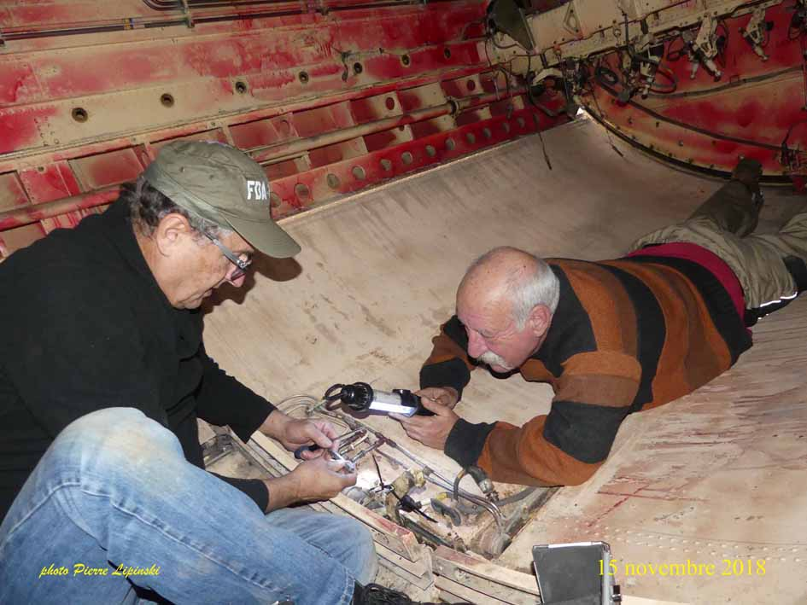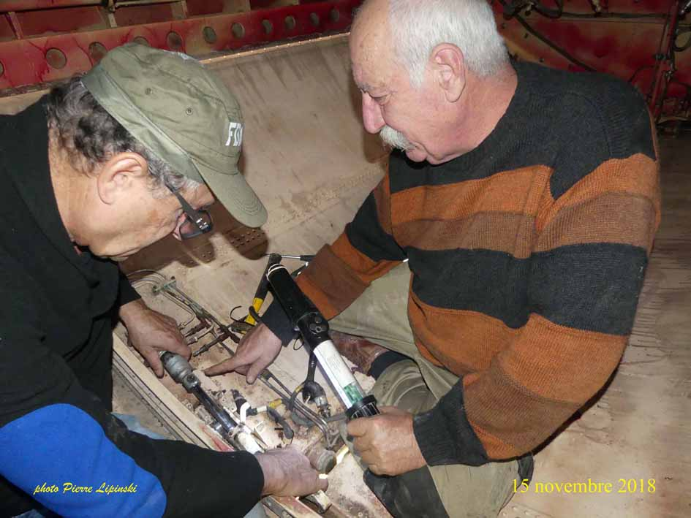

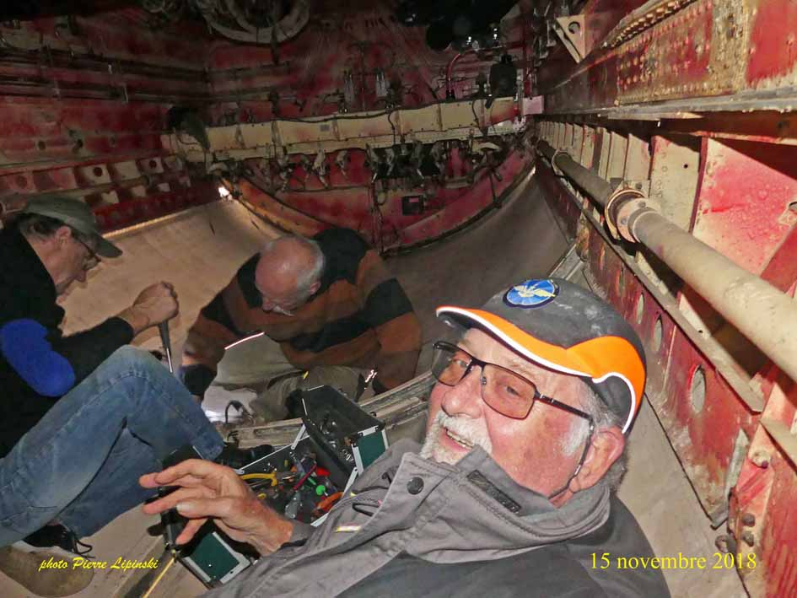
Alain Tarradellas, Jacky Fougeray
Pierre Lipinski

Chacun à son poste

Et pourtant, c’est encore Jacky Fougeray, le roi du pied de biche qui, cette fois avec marteau et tournevis (dans l’aéro il y a des règles mais quand on n’a pas ce qu’il faut utiliser, on fait avec ce qu’on a), Jacky donc, eu raison de la bête.
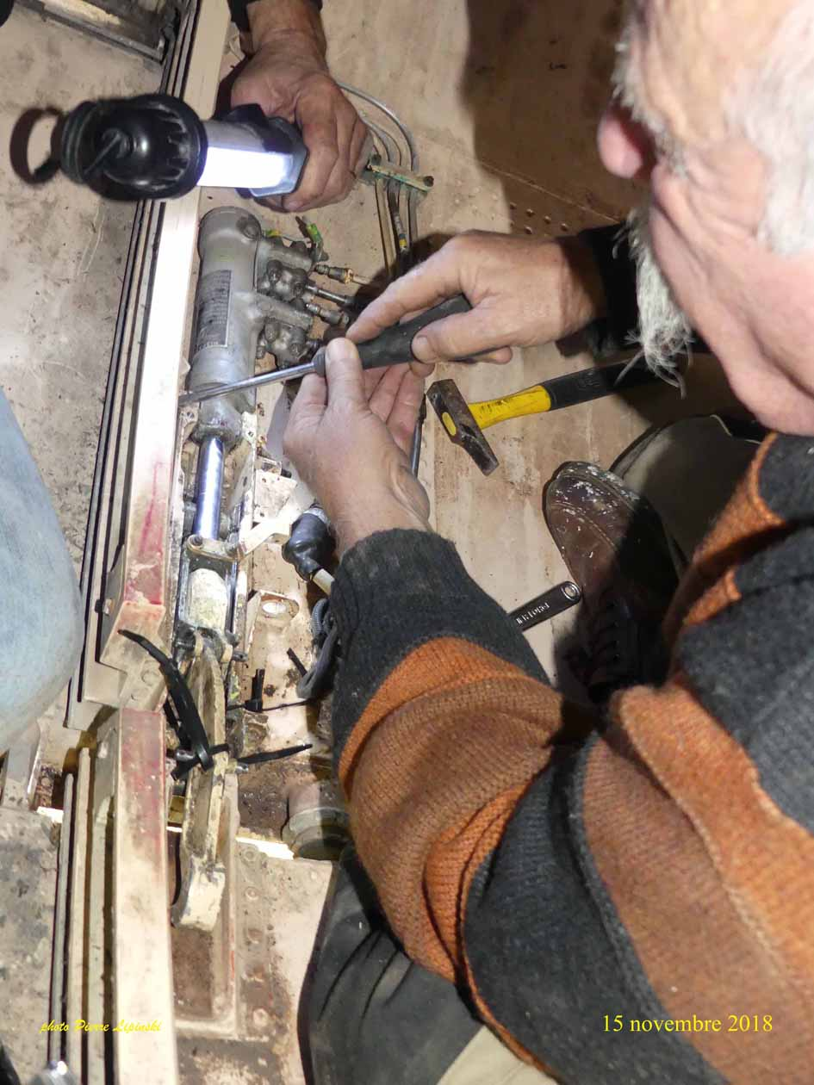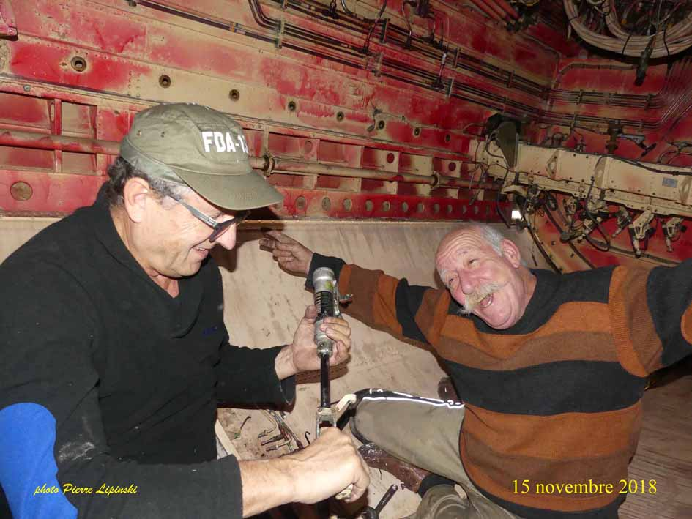
Un dernier effort et c’est la victoire
Le vérin est déposé et rejoindra le reste du montage, sans doute vendredi à Courbessac, pour les essais hydrauliques.

La suite au prochain numéro

SÉCURITÉ SOUTE
J’ai déjà donné mon avis sur les mécanismes de sécurité à mettre en place pendant les manœuvres des portes, notamment j’aurais aimé un blocage mécanique. La remise en place du frein hydraulique devrait, probablement, régler le problème.
Cela dit, la perspective d’ouvrir les portes à l’occasion de visites organisées doit nous imposer la création d’une fiche de sécurité qui détaille la procédure à suivre et les mesures de sécurité à appliquer.

LA QUEUE MAD
Elle a été refaite pendant l’été et, elle est toute belle.
Bon, il y a des détails pour les plus pointilleux et nous y reviendrons (ou pas) mais c’est superbe.
Il reste que lors des travaux de peinture, nos artistes avaient trouvé un joint en pied de dérive complètement dégradé. Donc, ce qui en restait a été arraché.

Gérard Czapnick a programmé pour ce jeudi, la reprise de ce joint avec du PR.
Après le traditionnel cours de mélange dans la seringue que dispense Gérard à chaque fois que de nouveaux utilisateurs se présentent, Patrick Parein et Jean Claude Guérin sont montés à l’échafaudage pour reconstituer ce joint.
Au passage, ils ont décidé de reprendre le joint entre la cellule et la queue Mad.

Opération peinture une prochaine fois.

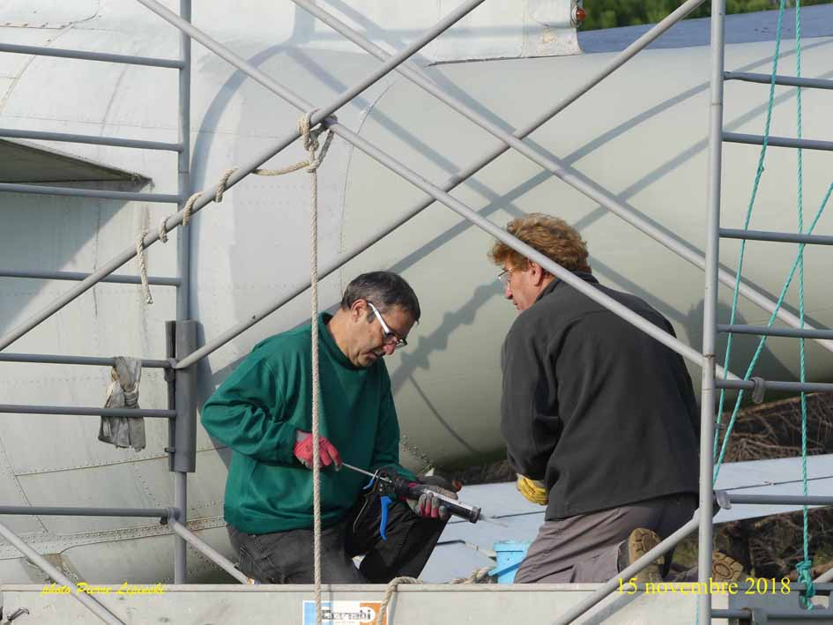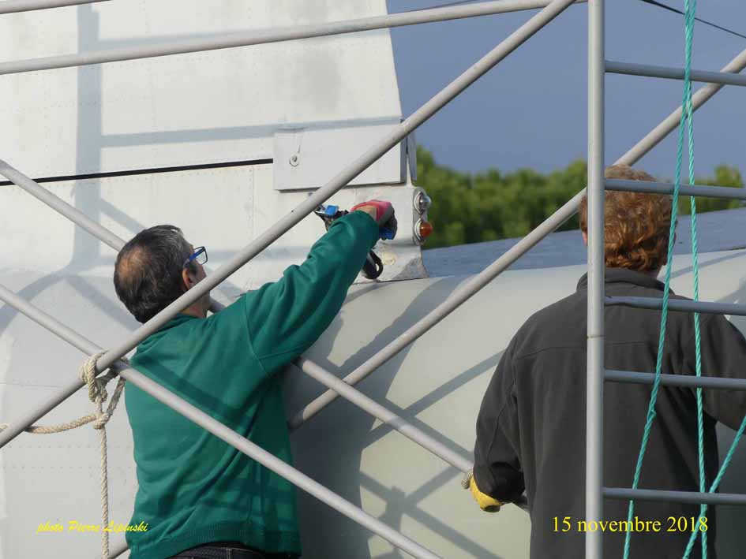
Recharge de cartouche Pose du joint PR

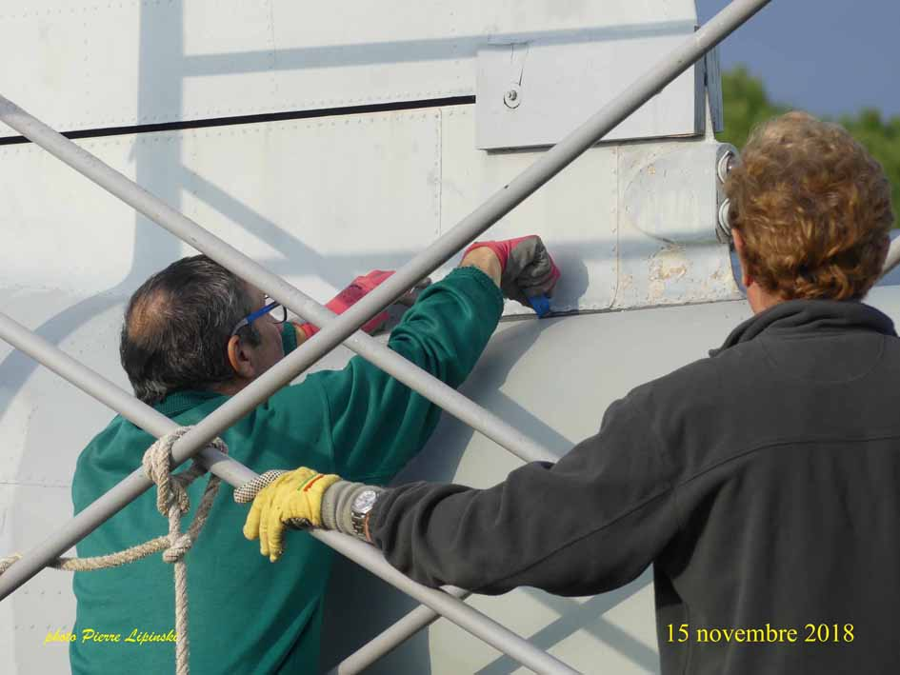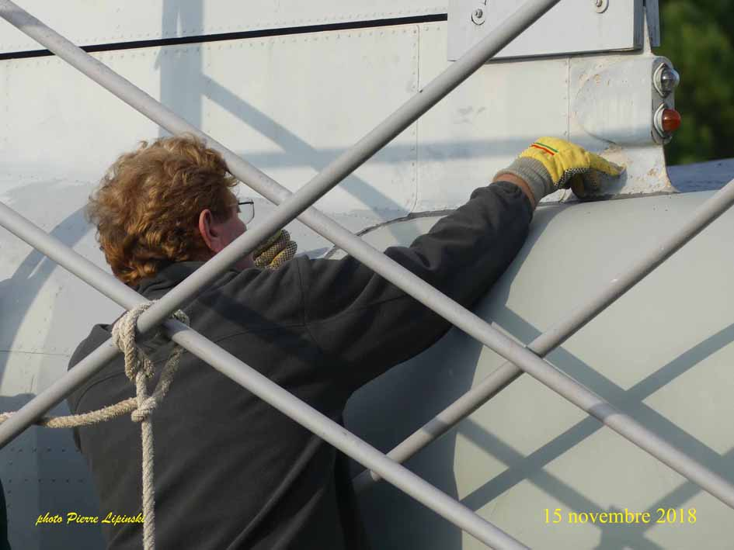
Lissage du joint Patrick Parein, Jean Claude Guérin
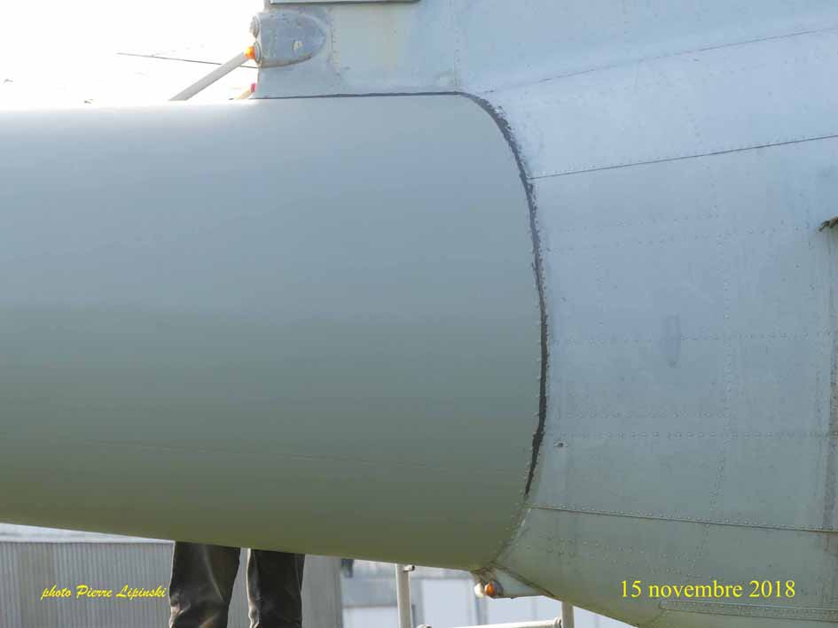
A droite, travail fini - Joint supérieur de pied de dérive et joint Queue Mad avec cellule

L’ADMINISTRATIF

Paul-Emile Clément, le Président, entre deux opérations techniques, rejoint Yvonne Georges, son assistance pour les travaux administratifs et le pointage des heures de travail

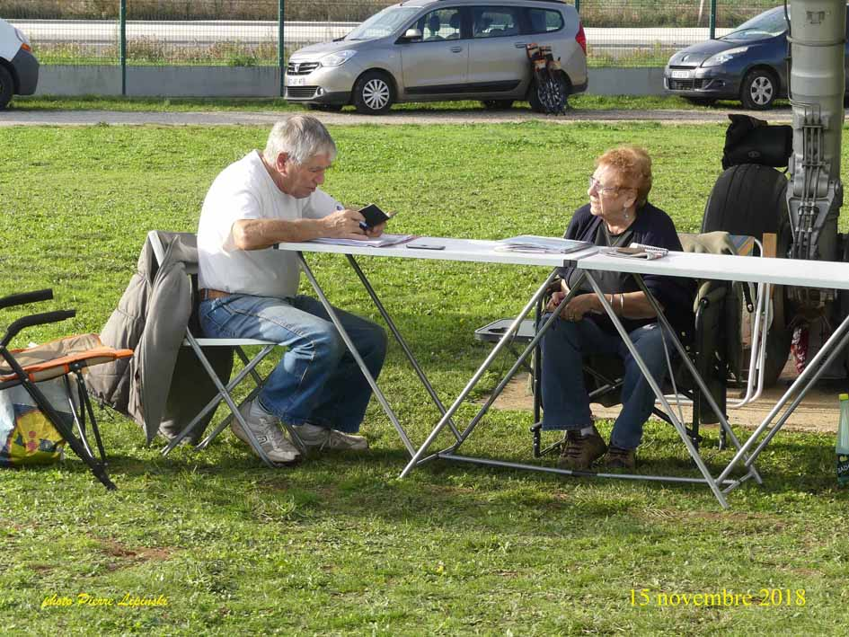

COCARDE
Cela fait pas mal de temps que dans la liste des éléments que j’appelle « décoratifs » donc qui participent à la « bonne présentation de l’avion » qui pâtit de sa couleur globale un peu terne, je pointe la cocarde gauche (la seule qui se voit de la route) et la porte d’évacuation latérale gauche.
Donc cette fois-ci, nos voltigeurs, Jean Claude Guérin et Patrick Parein, descendus de leur queue Mad, ont profité du stock de peinture de Zap pour lancer l’opération : « remise en état ».

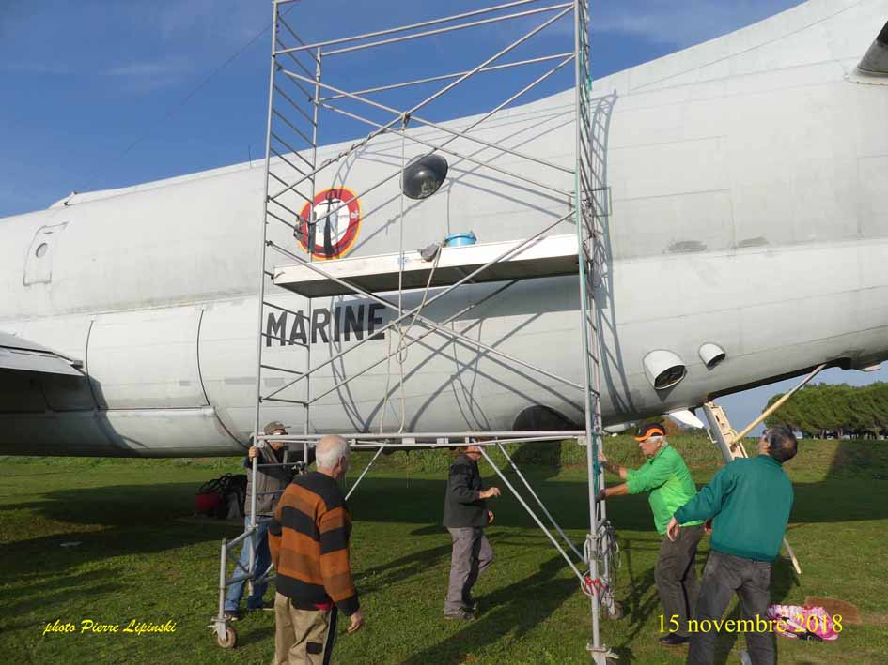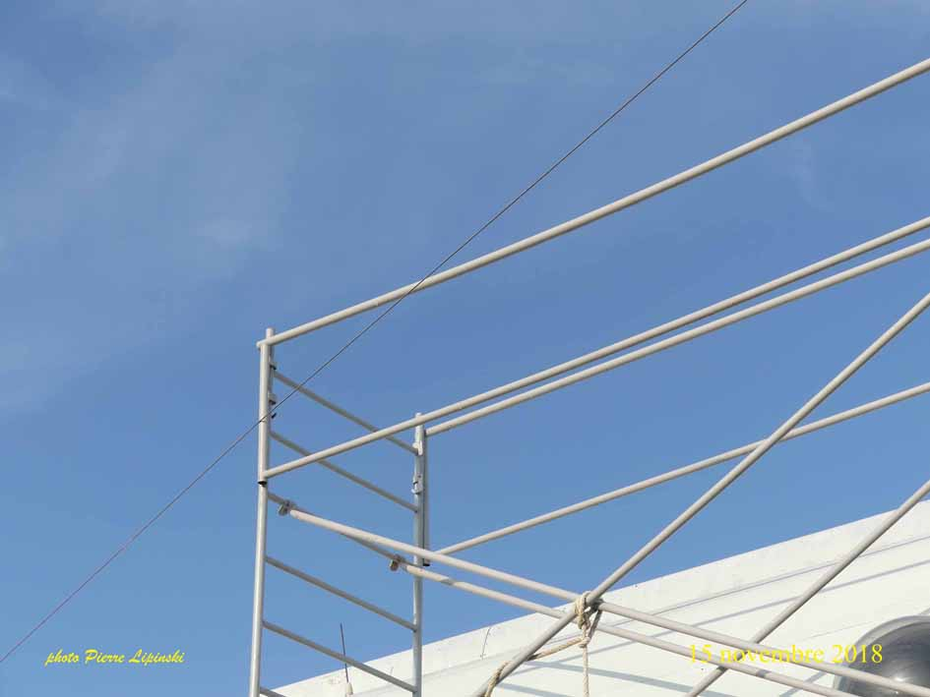
Mise en place de l’échafaudage

Jusqu’ici ce travail se faisait sur l’échelle mais autant profiter de l’échafaudage. Heureusement, il passe, de justesse, sous l’antenne.

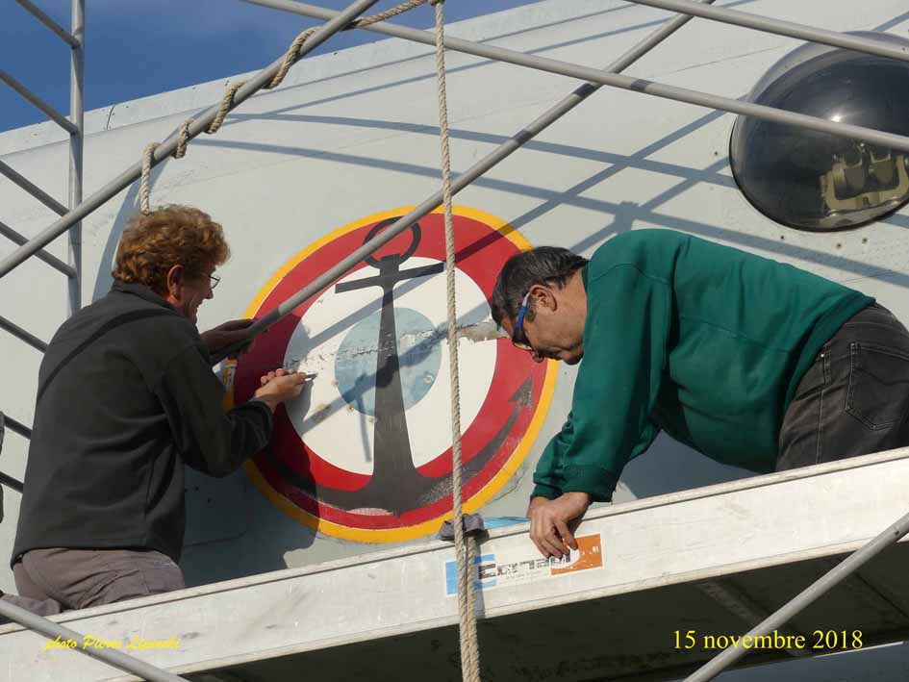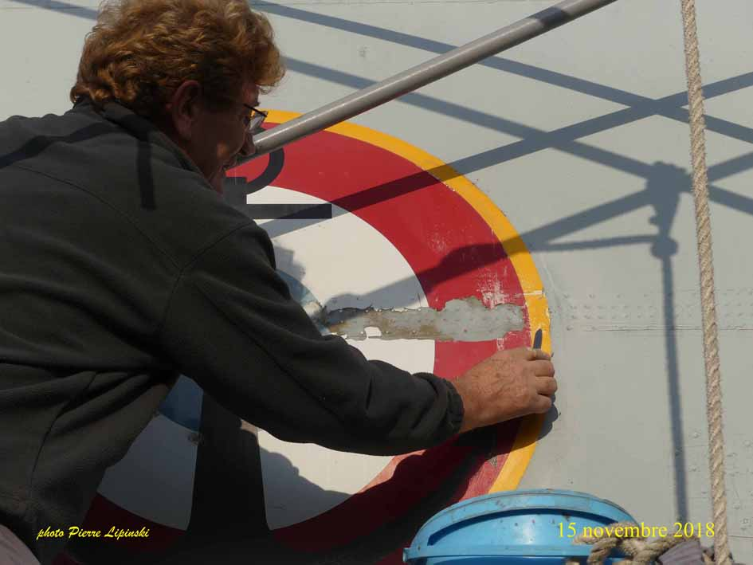
Nettoyage des retraits, Jean Claude Guérin et Patrick Parein et nettoyage des parties adhésives

Dans un premier temps, il faut reboucher les retraits qui sont apparus sur les rebouchages des trous des tirs en 2014. Heureusement il reste un peu de pâte de rebouchage (penser à l’approvisionnement).

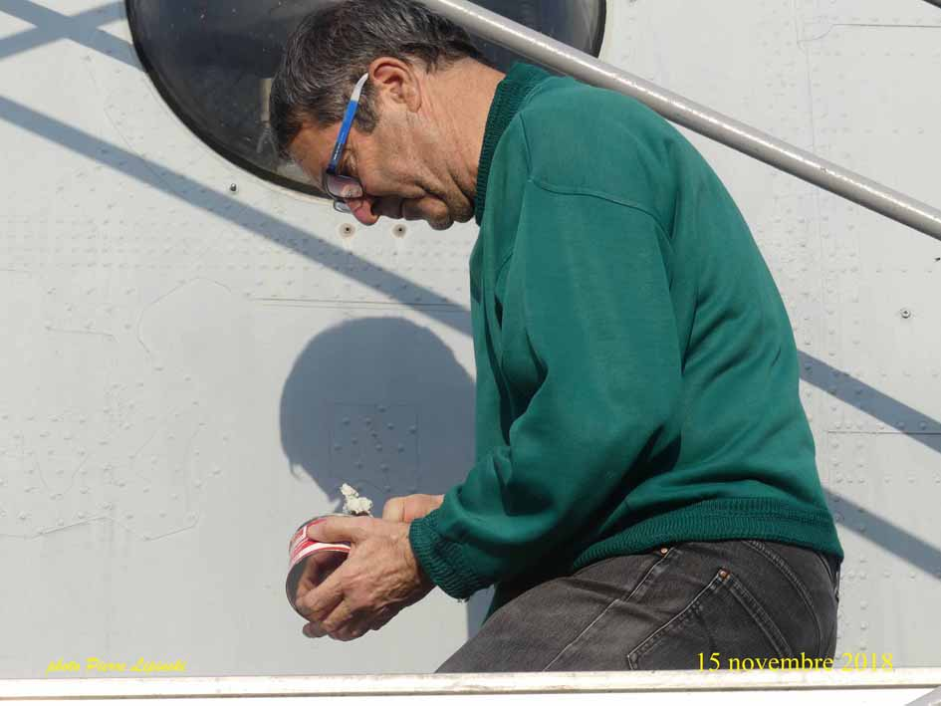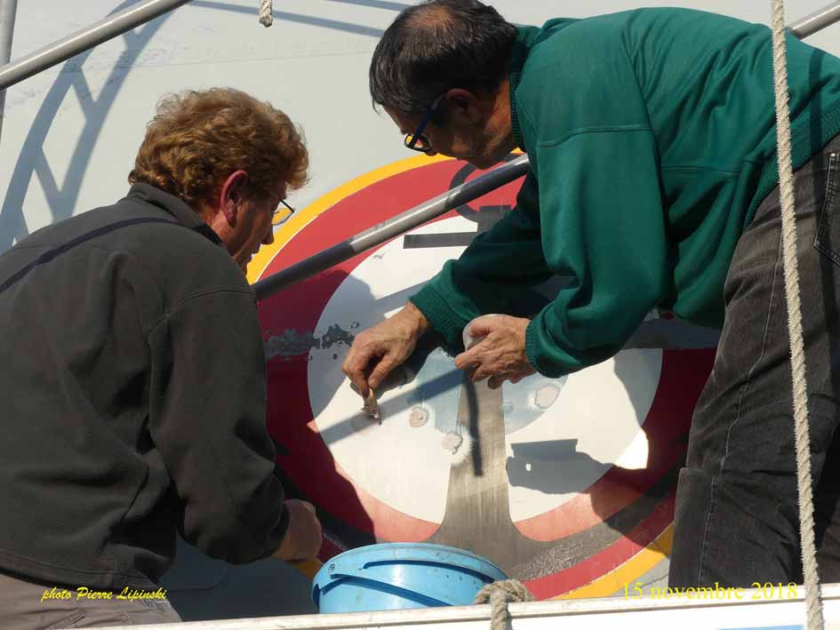
Préparation de l’enduit de rebouchage, Patrick Parein Pose de l’enduit Patrick Parein, Jean Claude Guérin

La cocarde, à l’origine autocollante, devrait être remplacée par une cocarde commandée à notre fournisseur comme pour l’Alizé. Nous avons le fichier numérique, création de Patrick Pavard.

Mais il faudrait auparavant peindre une large zone de l’avion avant la pose. Et nous avons déjà perdu trop de temps.
La partie autocollante tient bien sauf dans la zone des rivets. Il a donc été décidé de découper la bande endommagée et de refaire les peintures dans cette bande. Si les couleurs sont compatibles, ça devrait passer.
Sinon, on refera, à la main, la totalité de la cocarde pour la ou les peintures à problème.

Programmer un prochain jeudi de beau temps

CLOQUES
Jacky Fougeray continue son travail de reprise des zones cloquées autour de l’avion

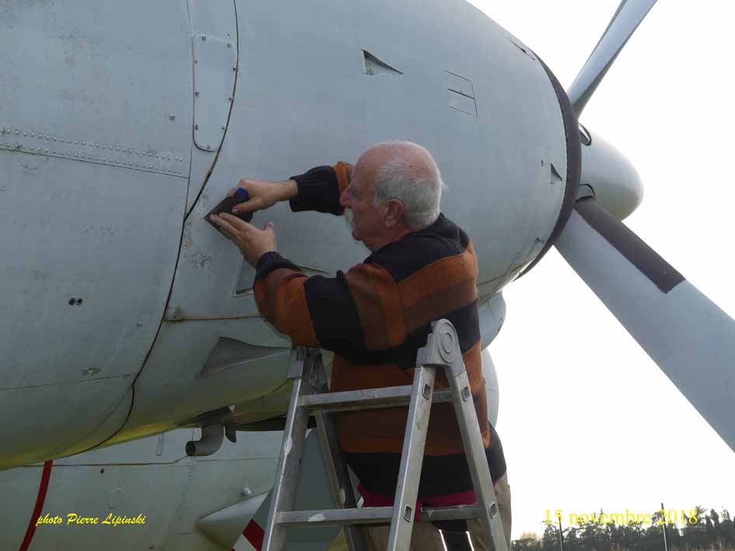

SÉCURITÉ AUTOUR DE L’AVION

Des indices nous laissent supposer que des militaires de la base circulent autour de notre avion pour des manœuvres ou des circuits sport. Il n’y a pas de danger particulier sauf pour les antennes ARR52 pour lesquelles nous devons faire confectionner des flammes.

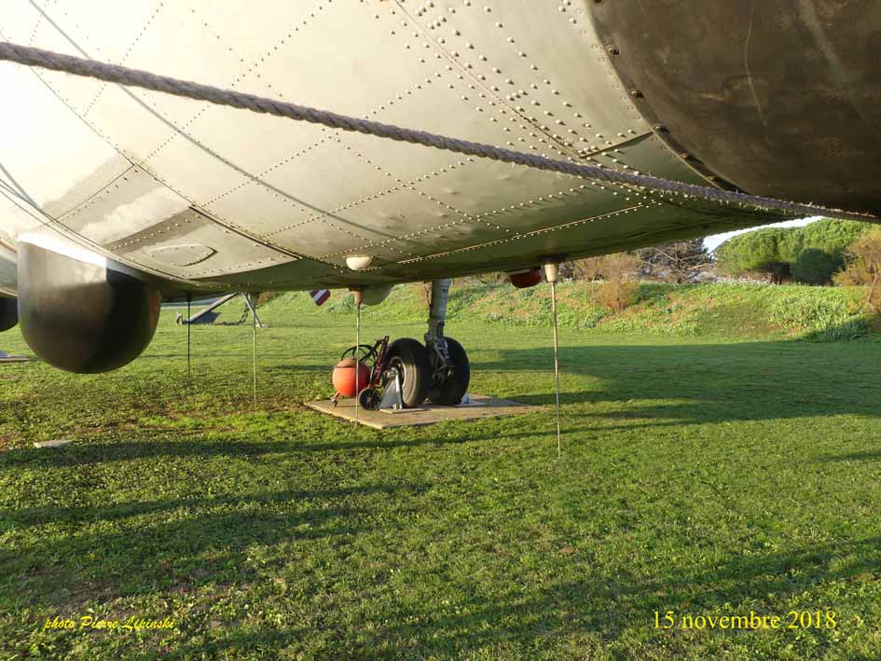
Les 4 antennes ARR 52 sous l’arrière de l’avion sont mal visibles et peuvent occasionner des blessures à une personne qui les percuterait

OPÉRATION TONTE

La terre était très grasse comme je l’avais annoncé la veille et il ne semblait pas, malgré l‘herbe très haute, possible de faire un bon travail. D’ailleurs Paul-Emile n’avait pas amené la tondeuse autoportée.

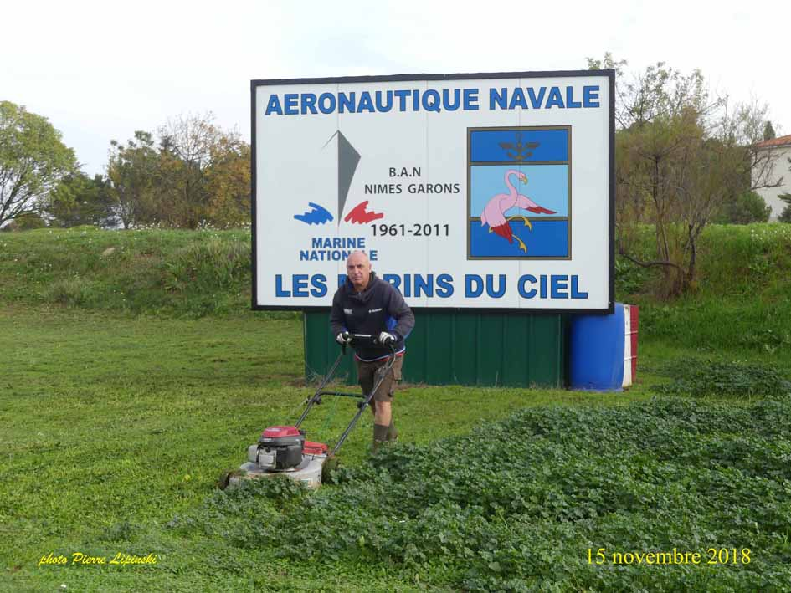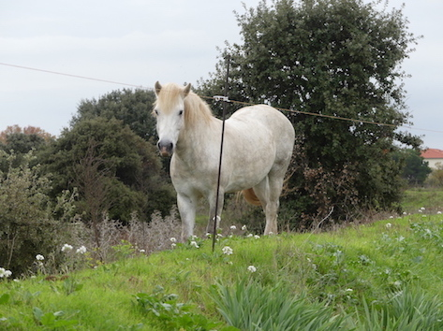
Dominique Scalèse dans l’herbe haute Du renfort pour les jardiniers

En allant vers l’Alizé, j’ai croisé Dominique Scalèse qui ne rate jamais un jeudi avec ses tondeuses. Comme nous n’avons pas trop de bras, je l’ai amené vers l’Alizé où il a participé à la manœuvre des vérins.
Mais, obstiné, il a quand même traité toute l’aire de l’Atlantic avec sa tondeuse.
Puis celle de l’Alizé.

TRANCHE TACTIQUE : LES TABLES

En vue de visites de l’avion, Alain Tarradellas, assisté de Gérard Dereumetz a commencé à remettre en fonction un éclairage des tables.
Il devrait sans doute arriver à remettre en service les projecteurs de silhouettes.
La table de navigation est très endommagée, une réglette de fixation des cartes est cassée.
Tout cela est la conséquence de fuites que nous avions constatées au-dessus de la table.
Nous n’avons jamais retrouvé de telles fuites mais la carte semble humide et cela mériterait une surveillance de longue durée.

Par ailleurs, nous avons récupéré une ou deux tables à Peyrelevade (ATLn°9). Gérard Czapnick aimerait que nous regardions les possibilités de remplacer au moins la table endommagée après peinture à Courbessac.

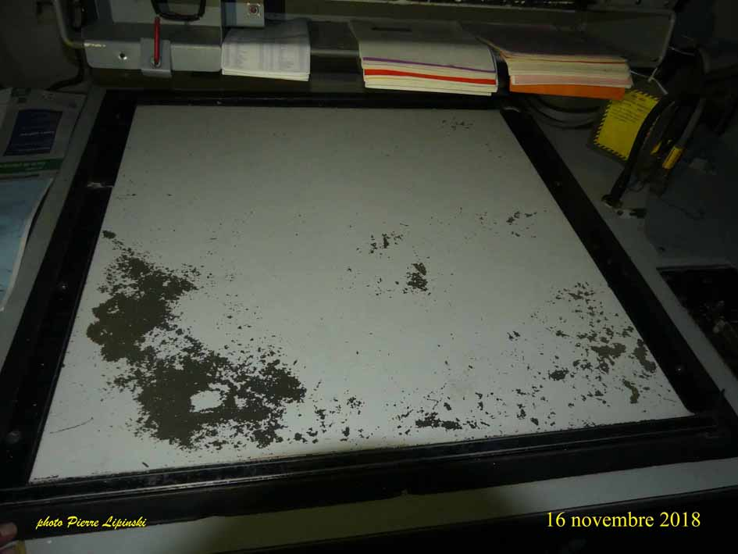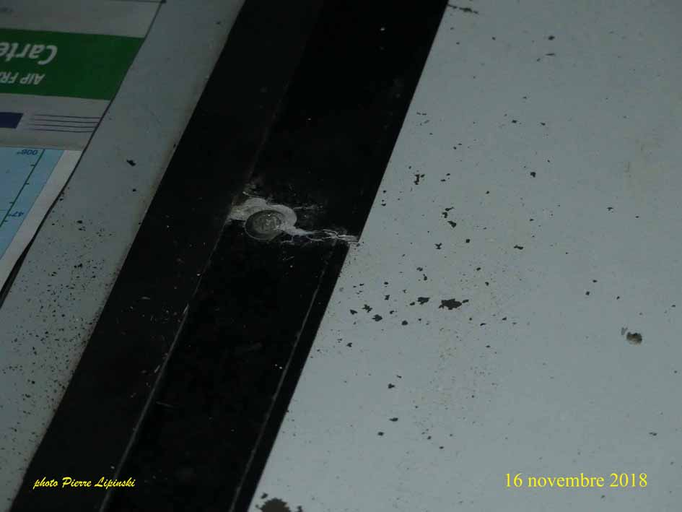

En parlant d’éclairage, je pense n’avoir jamais évoqué une journée précédente au cours de laquelle, Alain Tarradellas et Gérard Dereumetz ont remis service l’éclairage de la couronne du radar (mise en place d’un transfo et changement des lampes)

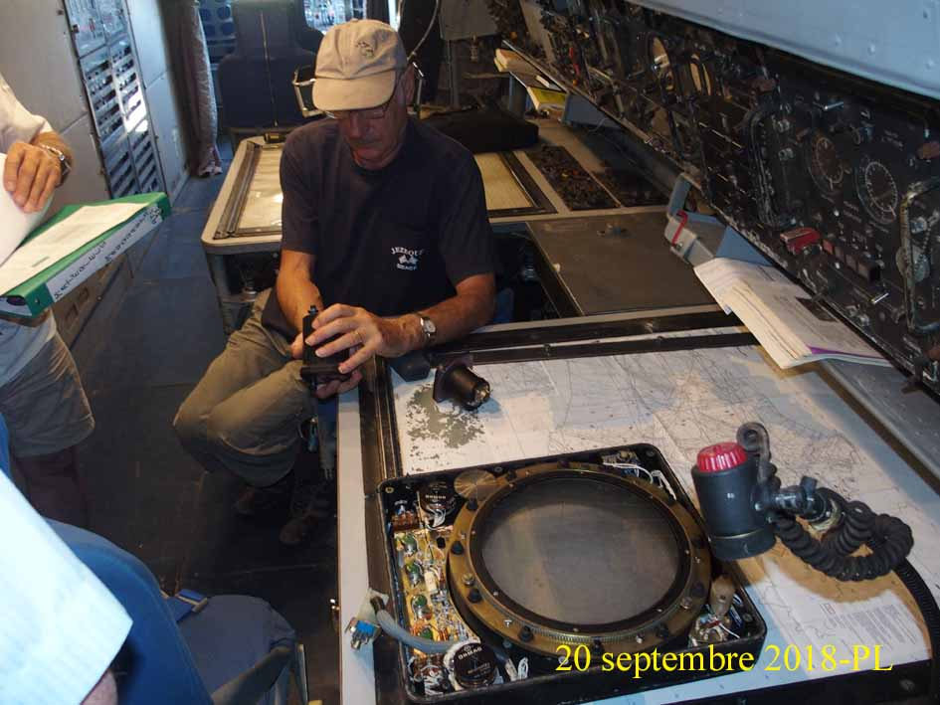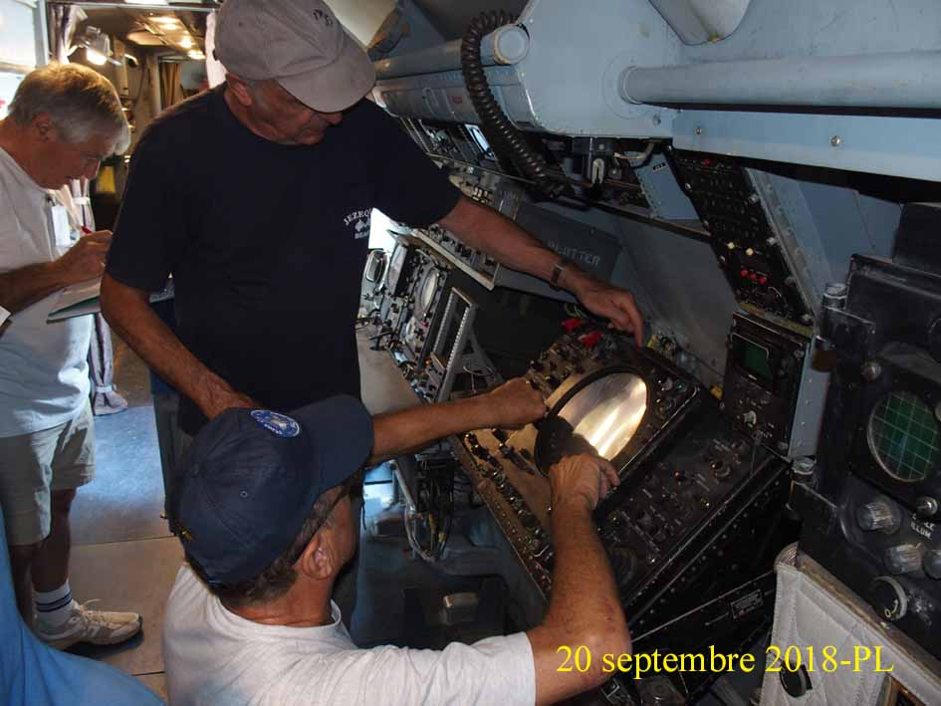
Gérard Dereumetz Gérard Dereumetz et Alain Tarradellas
Eclairage couronne radar

